Анкета животного без владельца от 22.03.2023г.

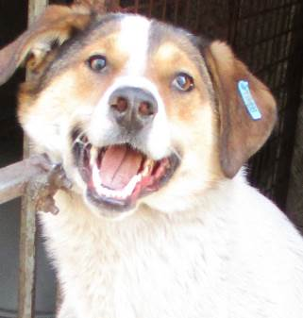 | Дата отлова, место (район, улица, дом) | Кировский район, ул. Никитина
 | Пол животного | Самец – голубая бирка (ст.бирка МБУ «Северное»)
 | Дата вакцинации | Карантин СББЖ  03.04.2023 г. - Биовак
 | Дата кастрации/стерилизации | -
 | Дата выпуска, место (район, улица, дом) | 05.04.2023 г. - договор
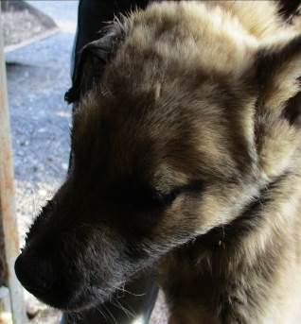 | Дата отлова, место (район, улица, дом) | Советский район, ЖК «Ново-Комарово»
 | Пол животного | Самец – 1299/2023
 | Дата вакцинации | 03.04.2023 г. - Рабикан
 | Дата кастрации/стерилизации | 03.04.2023 г.
 | Дата выпуска, место (район, улица, дом) | 11.04.2023 г. – среда обитания
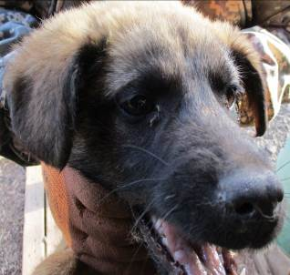 | Дата отлова, место (район, улица, дом) | Советский район, ЖК «Ново-Комарово»
 | Пол животного | Самец – 1298/2023
 | Дата вакцинации | 03.04.2023 г. - Рабикан
 | Дата кастрации/стерилизации | 03.04.2023 г.
 | Дата выпуска, место (район, улица, дом) | 11.04.2023 г. – среда обитания
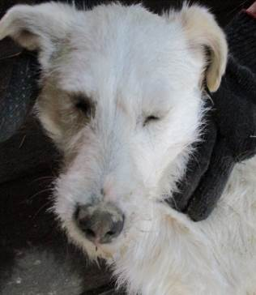 | Дата отлова, место (район, улица, дом) | Кировский район, ЖК «Колизей»
 | Пол животного | Самец – 1291/2023
 | Дата вакцинации | 01.04.2023 г. - Биовак  03.04.2023 г. - Рабикан
 | Дата кастрации/стерилизации | 05.04.2023 г.
 | Дата выпуска, место (район, улица, дом) | 11.04.2023 г. – среда обитания
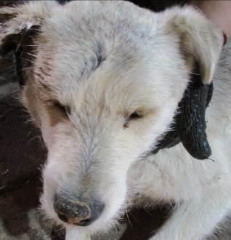 | Дата отлова, место (район, улица, дом) | Кировский район, ЖК «Колизей»
 | Пол животного | Самец – 1294/2023
 | Дата вакцинации | 29.03.2023 г. - Биовак  03.04.2023 г. - Рабикан
 | Дата кастрации/стерилизации | 03.04.2023 г.
 | Дата выпуска, место (район, улица, дом) | 11.04.2023 г. – среда обитания
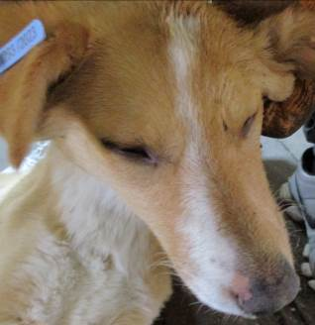 | Дата отлова, место (район, улица, дом) | Кировский район, ЖК «Колизей»
 | Пол животного | Самка – 1293/2023
 | Дата вакцинации | 01.04.2023 г. - Биовак  03.04.2023 г. - Рабикан
 | Дата кастрации/стерилизации | 05.04.2023 г.
 | Дата выпуска, место (район, улица, дом) | 11.04.2023 г. – среда обитания
 | Дата отлова, место (район, улица, дом) | Кировский район, ЖК «Колизей»
 | Пол животного | Самка – 1297/2023
 | Дата вакцинации | 29.03.2023 г. - Биовак  03.04.2023 г. - Рабикан
 | Дата кастрации/стерилизации | 03.04.2023 г.
 | Дата выпуска, место (район, улица, дом) | 11.04.2023 г. – среда обитания
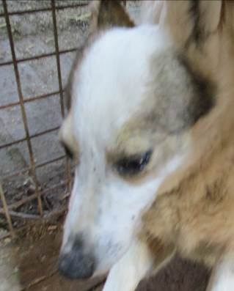 | Дата отлова, место (район, улица, дом) | Кировский район, ЖК «Колизей»
 | Пол животного | Самец – 1296/2023
 | Дата вакцинации | 03.04.2023 г. - Рабикан
 | Дата кастрации/стерилизации | 03.04.2023 г.
 | Дата выпуска, место (район, улица, дом) | 11.04.2023 г. – среда обитания
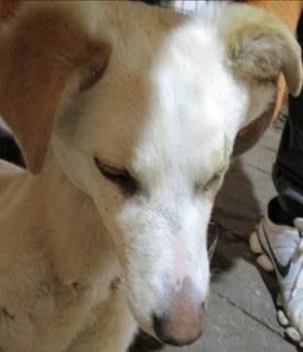 | Дата отлова, место (район, улица, дом) | Кировский район, ЖК «Колизей»
 | Пол животного | Самка – 1292/2023
 | Дата вакцинации | 29.03.2023 г. - Биовак  03.04.2023 г. - Рабикан
 | Дата кастрации/стерилизации | 03.04.2023 г.
 | Дата выпуска, место (район, улица, дом) | 11.04.2023 г. – среда обитания
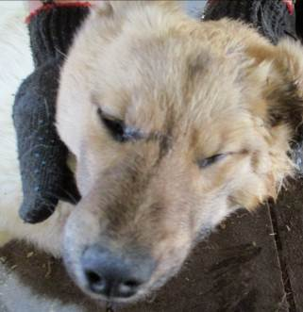 | Дата отлова, место (район, улица, дом) | Кировский район, ЖК «Колизей»
 | Пол животного | Самец – 1295/2023
 | Дата вакцинации | 03.04.2023 г. - Рабикан
 | Дата кастрации/стерилизации | 03.04.2023 г.
 | Дата выпуска, место (район, улица, дом) | 11.04.2023 г. – среда обитания
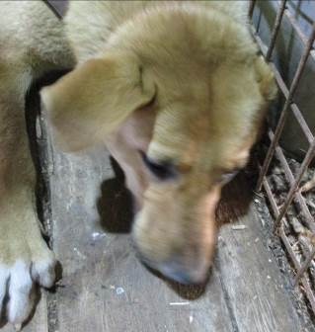 | Дата отлова, место (район, улица, дом) | Советский район, пос. Верхняя Ельшанка
 | Пол животного | Самка – 1288/2023
 | Дата вакцинации | 29.03.2023 г. - Биовак  03.04.2023 г. – Рабикан
 | Дата кастрации/стерилизации | 03.04.2023 г.
 | Дата выпуска, место (район, улица, дом) | 11.04.2023 г. – среда обитания

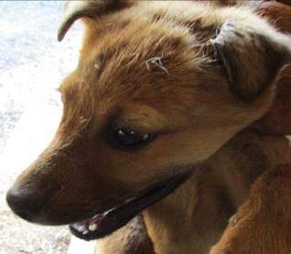 | Дата отлова, место (район, улица, дом) | Советский район, пос. Верхняя Ельшанка
 | Пол животного | Самец – 1300/2023
 | Дата вакцинации | 28.03.2023 г. – Биовак  03.04.2023 г. - Рабикан
 | Дата кастрации/стерилизации | 28.03.2023 г.
 | Дата выпуска, место (район, улица, дом) | 11.04.2023 г. – среда обитания
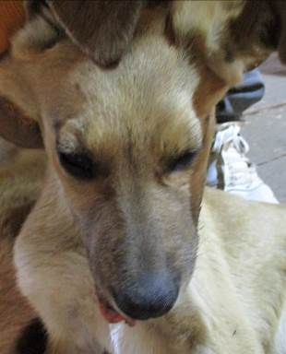 | Дата отлова, место (район, улица, дом) | Советский район, пос. Верхняя Ельшанка
 | Пол животного | Самец – 1290/2023
 | Дата вакцинации | 01.04.2023 г. - Биовак  03.04.2023 г. - Рабикан
 | Дата кастрации/стерилизации | 05.04.2023 г.
 | Дата выпуска, место (район, улица, дом) | 11.04.2023 г. – среда обитания
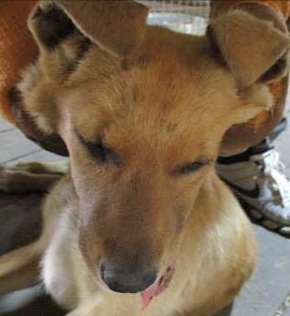 | Дата отлова, место (район, улица, дом) | Советский район, пос. Верхняя Ельшанка
 | Пол животного | Самка – 1289/2023
 | Дата вакцинации | 01.04.2023 г. - Биовак  03.04.2023 г. - Рабикан
 | Дата кастрации/стерилизации | 05.04.2023 г.
 | Дата выпуска, место (район, улица, дом) | 11.04.2023 г. – среда обитания

